# 实验7：http客户端

实验背景

HTTP协议，是一种详细规定了浏览器和万维网(WWW = World Wide Web)服务器之间互相通信的规则，通过因特网传送万维网文档的数据传送协议。

HTTP协议是用于从WWW服务器传输超文本到本地浏览器的传送协议。它可以使浏览器更加高效，使网络传输减少。它不仅保证计算机正确快速地传输超文本文档，还确定传输文档中的哪一部分，以及哪部分内容首先显示(如文本先于图形)等。HTTP是一个应用层协议，由请求和响应构成，是一个标准的客户端服务器模型。HTTP是一个无状态的协议。

在Internet中所有的传输都是通过TCP/IP进行的。HTTP协议作为TCP/IP模型中应用层的协议也不例外。HTTP协议通常承载于TCP协议之上，有时也承载于TLS或SSL协议层之上，这个时候，就成了我们常说的HTTPS。

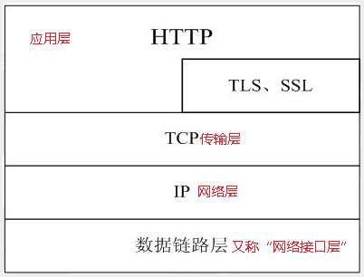

浏览网页是HTTP的主要应用，但是这并不代表HTTP就只能应用于网页的浏览。HTTP是一种协议，只要通信的双方都遵守这个协议，HTTP就能有用武之地。比如咱们常用的QQ，迅雷这些软件，都会使用HTTP协议。在本次实验中，我们会使用node来创建一个http的客户端程序，完成向服务端程序发送请求的处理过程。

实验目的

掌握http客户端向服务端发起请求，及接收响应的处理过程。

实验步骤

程序① 实现如下爬虫，并将数据处理后显示到页面上，需要爬取的页面地址为：<https://maoyan.com/films>，获取到电影的名称，id值，评分，并显示数据列表到页面上。

创建server，监听8081端口，当用户发起请求时，将获取到的数据，以列表的形式显示页面上，可以添加适当的样式。

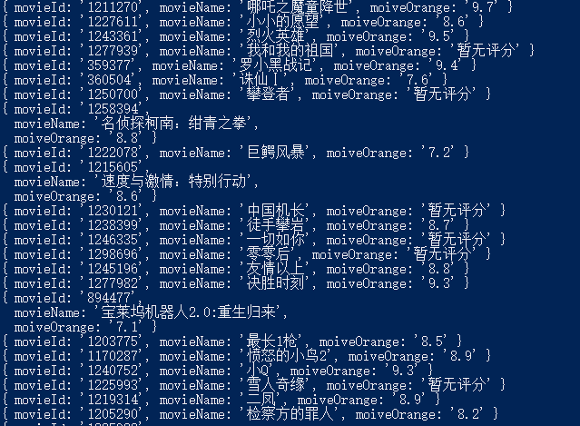

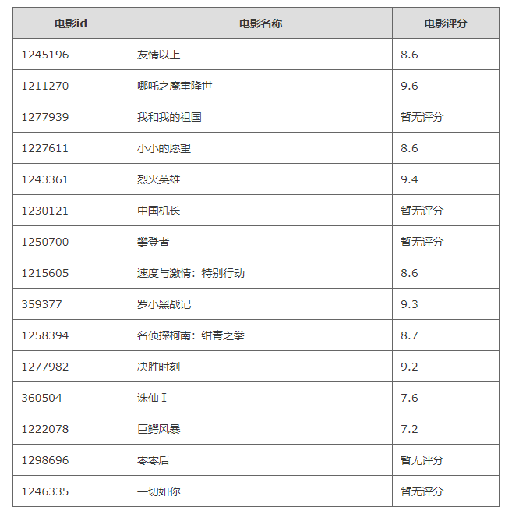

程序② ：创建clientPost.js myServer.js

在clientPost.js中向localhost:8081端口，发起请求，请求类型为post，发送数据内容为，username password, 这两个变量通过启动clientPost.js时命令行参数传入。

在myServer.js中创建服务，监听8081端口，接收clientPost.js发送来的数据，验证用户名、密码是否正确，正确用户名、密码，存储在data.json文件中，需要读取文件内容，并进行验证。验证完成之后输出验证结果，如正确，输出

“登录成功”， 如错误，提示 “用户名、密码不正确”。

data.json的数据格式如下。

